СОГЛАСОВАНО  Председатель Серовской городской  Организации Профсоюза работников  Народного образования и науки РФ  _______________________ А.В. Ивонина  Протокол №30 от 18.01.2019 |   УТВЕРЖДЕНО  Начальник ООА СГО  Управление образования  ___________________А. А. Колганов

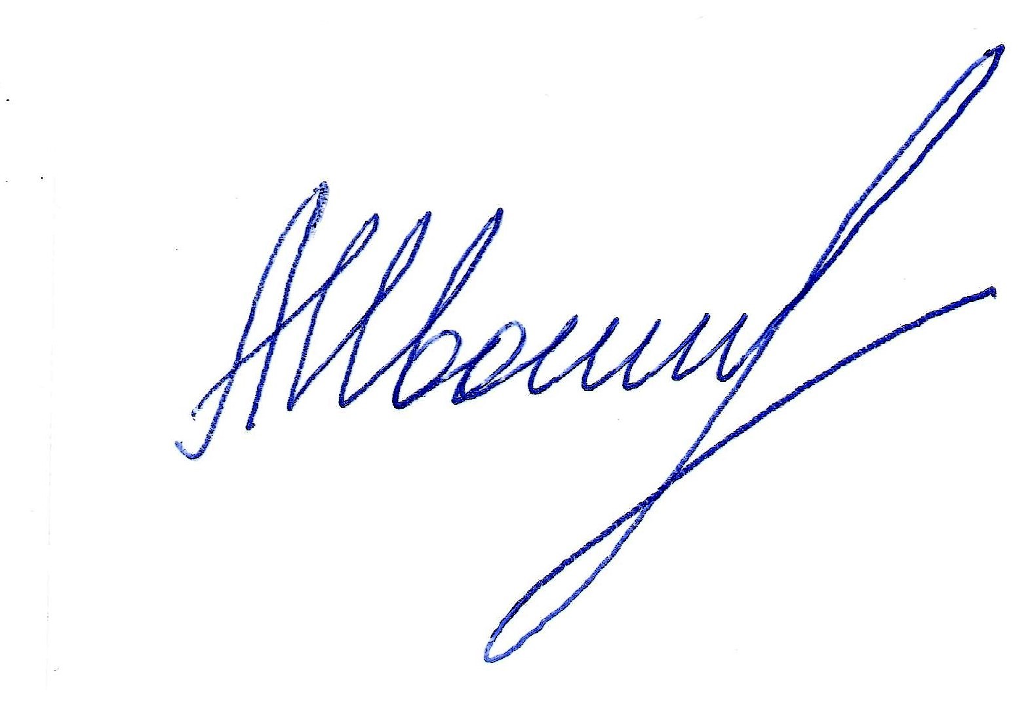

ПОЛОЖЕНИЕ
о проведении Первенства по лыжным гонкам среди работников образовательных учреждений посвященного «Дню Профсоюзного активиста Профсоюзов Свердловской области» 2019

1. Цели и задачи
- пропаганда здорового образа жизни;
- реализация потребностей в общении, коллективном отдыхе через проведение спортивного мероприятия;
- приобщение педагогов к регулярным занятиям физической культурой;
- выявление сильнейших спортсменов и формирование команды для участия в районных и областных соревнованиях по лыжным гонкам.
2. Место и время проведения.
Соревнования по лыжным гонкам проводятся 02.02.2019г. (возможны изменения сроков проведения в связи с температурным режимом).
Место: л/б «Снежинка»
Регистрация участников: 12.30 (на лыжной базе).
Заседание судейской коллегии: 12.40
Парад – открытие: 13.00
Начало соревнований: 13.10
Подведение итогов: 14.30
3. Общее руководство подготовки и проведения соревнований
Возлагается на председателя городской организации Профсоюза работников народного образования и науки РФ – Ивонину А.В.,
учителя физической культуры МАОУ СОШ №1 «Полифорум», члена Президиума - Гребенщикова Н.А.
Руководство за непосредственное проведение соревнований возлагается на судейскую коллегию Президиума СГО Профсоюза:
Главный судья соревнований - Гребенщиков Н.А.;
Главный секретарь соревнований – Хакимуллина Е.В.;
Судья – тренер-преподаватель ДЮСШ (по согласованию).
4. Участники соревнований.
К участию в соревнованиях допускаются:
- работники образовательных учреждений, являющиеся членами Профсоюза;
- участники до 28.01.2019 года должны предоставить Председателю городской Профсоюзной организации Ивониной А.В. заявку (приложение №1) с визой врача и руководителя ОУ, с номером профсоюзного билета каждого участника соревнований (для членов профсоюза).
При выявлении недостоверной информации об участниках, участник соревнований дисквалифицируется.

5. Программа соревнований.
Соревнования проводятся в соответствии с правилами лыжных гонок.
Личная гонка (классическим стилем) проводится с общего старта по возрастным группам.
Возрастные группы:
18- 29 лет
30-39 лет
40-49 лет
50лет и старше
Программа:
12.30 регистрация участников соревнований;
13.00 парад участников соревнований;
13.10 старт женщин, возрастная группа 18-29 лет (1 километр);
13.20 старт женщин, возрастная группа 30-39 лет (1 километр);
13.30 старт женщин, возрастная группа 40-49 лет (1 километр);
13.40 старт женщин, возрастная группа 50лет и старше (1 километра);
13.50 старт мужчин, всех возрастных групп 18 лет и старше (2 километра);
14.30 подведение итогов, награждение участников.
6. Определение победителей.
Победитель в личном первенстве определяется по приходу на финиш с учетом времени в каждой возрастной группе после прохождения всей дистанции.
7. Награждение победителей
Участники, занявшие с 1 по 3 места в своей возрастной группе, награждаются почетными грамотами и сувенирами.

Приложение №1

Заявка
на участие ____________________________________
(вид спорта)
работников образования

№ | Ф.И.О. | Возраст | Должность | № профсоюзного билета
1
2
3
4
5
6

Директор школы
Председатель профкома

